2021年西安电子科技大学附属小学招聘启事

西安电子科技大学附属小学隶属西安电子科技大学，地处经济发达的西安高新技术产业开发区。1954年成立于河北张家口，1958年7月随中国人民解放军西北电信工程学院迁至西安，命名为曙光小学，1985年更改为现名，是一所具有光荣革命传统的高等军事院校的子弟小学。六十多年的办学历程中，薪火相传，呕心沥血，为学校发展积淀了深厚的文化底蕴。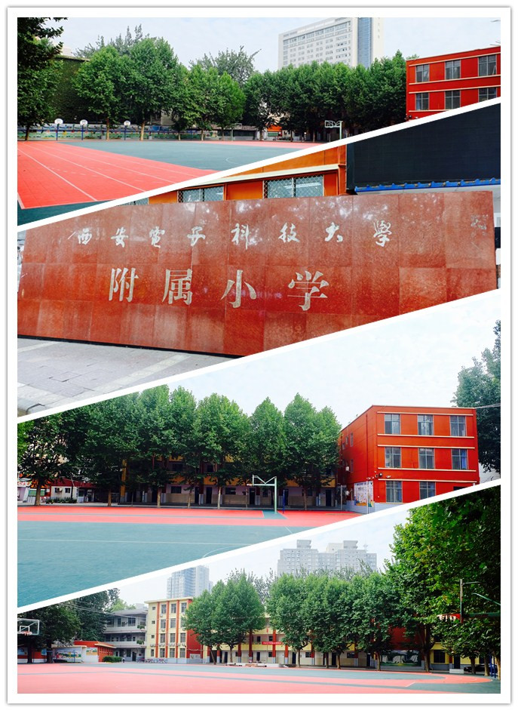

近年来，学校以“培养热爱生命、热爱生活、对所做事情有强烈好奇心的鲜活生命个体”为目标，采用国家课程体系、地方课程体系及校本课程体系的三级课程体系，不仅打造出了西电附小的个性化办学特色，也取得了优秀的教育教学成果，学校办学得到了广大家长与社会各界人士的高度认可与赞誉。
学校本部现有45个教学班，2000多名学生，130名教师。其中，研究生学历25人，高级教师5人，国家级优秀教师1人，省市区级优秀教师54人，省级学科带头人、骨干教师、教学能手6名，市级骨干教师、教学能手10名，区级骨干教师、教学能手6名。
学校拥有一支强大的教学教研队伍。先后成立了国家名师、国培专家于永正、徐长青名师工作室，陕西省优秀教学能手史颖工作站、工作坊，西安市教学能手孟琪语文工作室、雁塔区教学能手赵粉英语工作室以及王欣数学工作室。依靠工作室（站、坊）专家超强的教科研引领，依托每年春秋两季西部六省“名师之路”及陕西省教育学会“名师大讲堂”的展示平台，为学校打造了一批年富力强的中青年学术骨干，形成了一支知识、年龄结构合理，学历水平高，创新能力强、责任心强、乐于奉献、爱岗敬业的师资队伍。现在无论是从学科建设还是课程体系建构都进入到国家的一流水准，尤其是在语文、数学主题教学领域处于全省前列。每届毕业生中有96%以上的学生升入省级重点名校。学校自主开发的多门校本课程在西安地区产生了广泛影响。

西安电子科技大学附小还分别与悦达华美集团、雅居乐集团、绿地集团签订了合作办学协议，在长安区开办了西电科大附小悦美分校、西电科大附小雅居乐分校、西安电子科技大学绿地城小学三所分校。分校的开办为附小的发展注入新鲜元素，也将进一步推动附小的教育事业迈向一个更高的台阶。
正在腾飞的西电附小期待您的加盟，学校将会给您提供足够的发展平台，让优秀的您在这里实现您的人生梦想与价值。
一、招聘岗位：
语文、数学、英语、音乐、美术、体育，共计六个学科。
二、招聘条件：
1.热爱小学教育事业，有良好的师德，能够为人师表，责任心强，有奉献精神。
2.身体健康，无不良病史。
3.具有国家颁发对应学科的教师资格证书。
4.普通话标准，有二级甲等以上证书，具有较强的语言表达能力，形象气质佳，亲和力强，擅长与学生和家长沟通交流，具有组织班级活动的能力。
5.具备本科以上学历，专业对口，专业基础扎实。
6.本科学历至少有五年以上教龄（附相应支撑材料），具有丰富的教学经验。优秀研究生可以不考虑工作年限。
7.除本学科外，具备多种学科专业素养的复合型人才优先。
8.省、市、区级教学能手、骨干教师、学科带头人以及市级以上政府表彰的“优秀教师”优先录用。
三、学校待遇：
1.执行国家政策，按照陕西省人民政府相关规定办理社会保险。
2.提供一个有竞争力的梯级薪资，目前月薪大约在5000元至9000元。
四、报名投送简历事项说明：
1.下载填写《西安电子科技大学附小应聘教师情况登记表》，同相关证件复印件一起（A4纸打印）交至西电附小门房。
2.学校对初选合格的应聘人员进行资料复核，组织面试、试讲、笔试，择优录用。
五、联系方式：
咨询电话：029——88202535 联系人：刘老师
029——88201819 联系人：杨老师
地址：西安光华路28号西安电子科技大学附属小学
邮编：710071
六、报名截止时间：2021年1月27日

西安电子科技大学附小应聘教师情况登记表
应聘学科： 编号
姓 名 |  |  |  |  |  |  |  | 性 别 |  |  |  |  |  |  |  |  |  | 出生年月 |  |  |  |  |  | 近期2寸  彩色照片
学 历 |  |  |  |  |  |  |  | 年 龄 |  |  |  |  |  |  |  |  |  | 参 加 工  作 时 间
专 业 |  |  |  |  |  |  |  | 应聘学科 |  |  |  |  |  |  |  |  |  | 政治面貌
何校何专业毕业 |  |  |  |  |  |  |  |  |  |  |  |  |  |  |  |  |  | 毕业时间
应届或在职 |  |  |  |  |  |  |  |  |  |  | 职称 |  |  |  |  |  |  | 身 高 | ㎝
籍贯 |  |  |  |  |  | 现工作单位 |  |  |  |  |  |  |  |  |  |  |  |  | 职 务
计算机  模块 |  |  |  |  |  |  |  |  | 普通话  等 级 |  |  |  |  |  |  |  | 教师资格证号
家庭住址 |  |  |  |  |  |  |  |  |  |  |  |  |  |  |  |  | 身份证号
联系方式 |  |  |  |  |  | 1、 2 、 3、
家庭成员情况 |  | 与本人关系 |  |  |  |  | 姓名 |  |  | 年龄 |  |  |  | 工 作 单 位 |  |  |  |  |  |  |  | 政治面貌 |  |  | 职务 | 备注
学习  简历 |  | 起止时间（年月） |  |  |  |  |  |  |  | 学习学校（师范类和最高学历）、工作单位 |  |  |  |  |  |  |  |  |  |  |  |  | 社会活动角色 |  |  | 备注
工作简历
获 奖 情 况 |  |  |  |  | 限5项重要奖项
论 文 获 奖
发 表 情 况
自我评价
本人承诺 |  |  |  |  | 以上信息属实，若有虚假，责任自负。  本人签字：  年 月 日
注：表中相关证件复印件附登记表后。

